基于MATLAB的波动方程问题的可视化

胡睿

（中国科学技术大学信息科学技术学院1701班）

PB17061124

**摘要：**在数学物理方程的学习过程中我们常常接触到一些抽象的物理模型，比如有界弦的自由振动、热传导问题、电场电势的描述等等，我们在学习过程中只关注它们的数学解法，对它们背后的物理现象却知之甚少，在这篇小论文中我尝试将信息学知识应用于数学物理方程这门课的学习中，将这些物理模型与实际图像联系起来，用MATLAB实现对波动方程问题的可视化，对定解问题的解进行可视化，从而对物理模型有更加直观的认识。

**关键词：数学物理方程 波动方程 模型 可视化 编程 模拟 MATLAB**

**一、引言**

MATLAB是我们学习过程中的常用工具之一，我们必须要熟练它的使用，对于我们来说将MATLAB可视化与数学物理方程的学习联系起来是一件很有意义的工作，在这个过程中既能够加深对数学物理方程中物理模型的直观认识，又能够巩固专业知识、熟练MATLAB这一工具的使用。

我尝试将波动方程问题的模型与实际图像联系起来，用MATLAB实现对波动方程问题的可视化，对定解问题的解进行可视化，从而对物理模型有更加直观的认识。

**二、弹性杆的振动可视化**

**2.1 问题提出**

长为的均匀弹性细杆两端被支撑，初始时刻杆的横向位移为零，横向速度为 ，试求在此条件下的横振动规律。

**2.2 写出定解问题**

设横向位移为，则定解问题为：

**2.3 问题求解**

令，代入泛定方程及边界条件，得

λ是分离变量时引入的常数。显然关于X(x)的方程构成固有值问题，其固有值函数及其固有值为：

将代入T(t)的微分方程，可以得到：

其通解为

于是

考虑初始条件，得知：

此即

故

**2.4 运用MATLAB绘制解的图像**

使用如下程序对这一模型进行仿真模拟：

clc;

clear; %防止多次计算时数据重叠

pi=3.1415;

v0=1.5;

l=2;

a=1;

[x,t]=meshgrid(0:0.01:2,0:0.01:0.5);

z=v0.*l.*l./pi./pi./a.*(sin(pi.*pi.*a.*t./l./l).*sin(pi.*x./l)+sin(9.*pi.*pi.*a.*t./l./l).*sin(3.*pi.*x./l));

h=surfl(x,t,z);

shading interp;

利用以上程序可以画出均匀细杆的振动情况，但为了更加直观，我将代码进行了改进，利用MATLAB便捷的GUI工具设计了窗口界面，在窗口界面中可以通过滑动滑条或输入来快速改变细杆的长度，从而看出细杆长度对振动的影响。

GUI运行截图如下：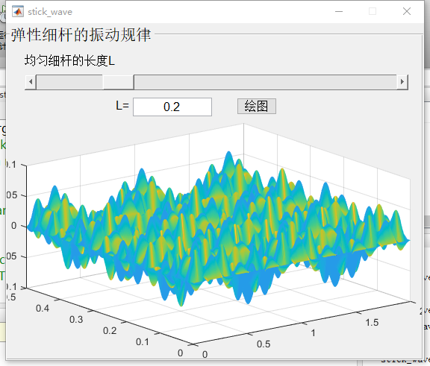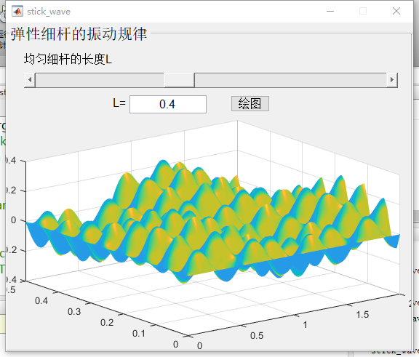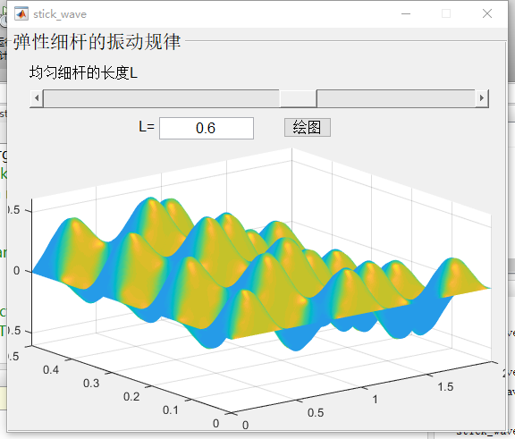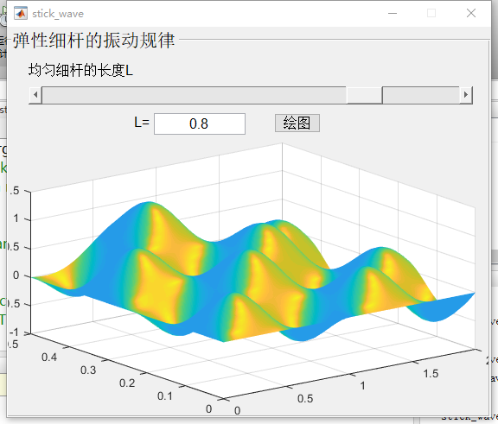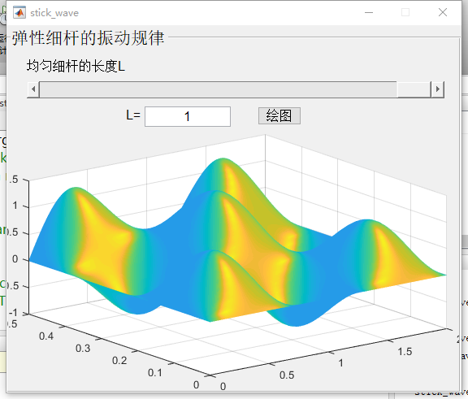

**三、柔软有界弦的振动可视化**

**3.1 问题提出**

长为的柔软的有界细弦，一端始终按照 的规律振动，而另外一端自由，试求在此条件下的有界弦的稳恒振动规律。

**3.2 写出定解问题**

用来描述有界弦的振动，写出定解问题为：

**3.3 问题求解**

这是一个无初始条件的问题，因为我们所关心的只是“稳态”的解。为了运算方便，我们使用复数求解。即解如下方程：

显然。设，代入泛定方程中后，得到：

故

代入边界条件即得决定A,B的方程：

解得：

故

最后得到：

**3.4 运用MATLAB绘制解的图像**

使用如下程序对这一模型进行仿真模拟：

clc;

clear; %防止多次计算时数据重叠

pi=3.1415;

u0=1.5;

w=1;

l=10;

a=1;

[x,t]=meshgrid(0:0.1:10,0:0.1:10);

z=u0.*cos(w.*(x-l)./a).*sin(w.*t)./cos(w.*l./a);

h=surfl(x,t,z);

shading interp;

利用以上程序可以画出有界细弦的振动情况，但为了更加直观，我将代码进行了改进，利用MATLAB便捷的GUI工具设计了窗口界面，在窗口界面中可以通过滑动滑条或输入来快速改变细弦的长度，从而看出细弦长度对振动的影响。

GUI运行截图如下：

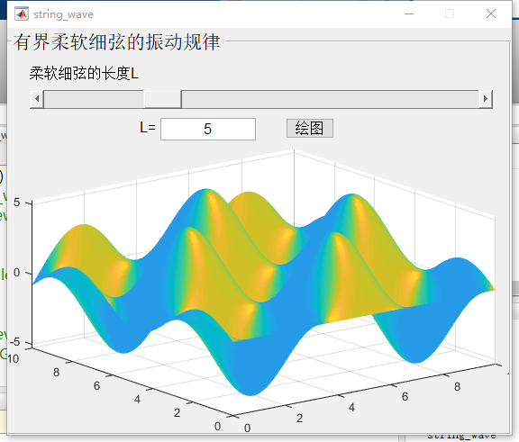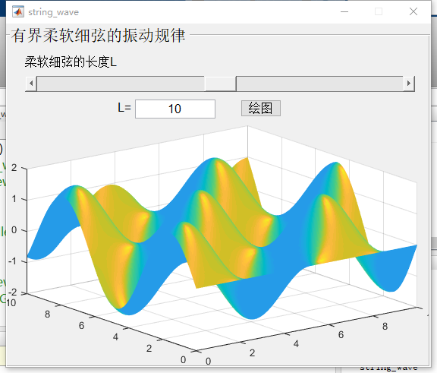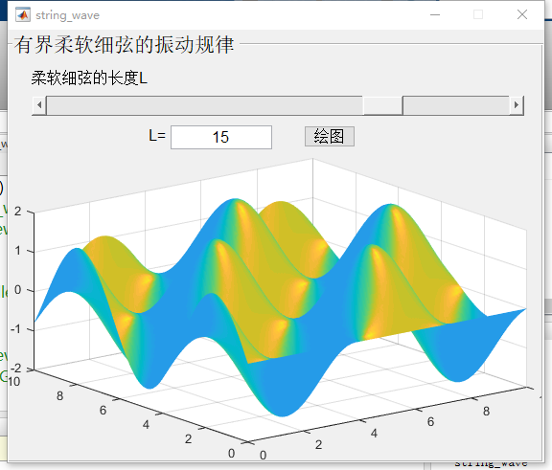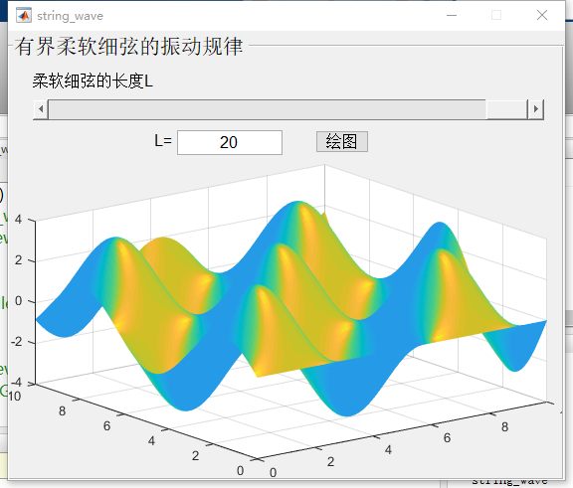

**四、对数理方程中的其他常见模型的编程可视化**

同样是一维有界柔软细弦的振动问题，运行程序得到图像如下。

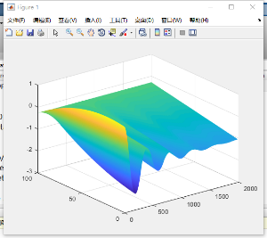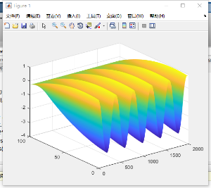

**六、总结与展望**

在本次实验中我针对一些非常常见的数学物理方程模型进行了模拟，既锻炼了使用MATLAB这一数学工具的能力，又加深了对数学物理方程中波动方程模型的理解。但是还是受到时间和技术能力的限制，没能完成一些工作，希望在今后的学习过程中能够继续探索，不断思考来解决这些问题。

首先是我进行可视化的模型基本都是非常简单的一维的，初始条件不可改变的，在这方面可以进行许多改进，比如增加维度、与用户的交互可以增加初始条件的随意改变等等，形成许多复杂的模型，随着学习的深入，我相信今后一定可以对更多的想要去了解的模型进行可视化。

其次，我只对波动方程模型进行了探究，数理方程中还有热传导方程、泊松方程等等方程，同样可以用MATLAB作出非常直观、美观的图像。

以上问题都有待进一步深入学习和基于更加精细的计算进行探讨。

参考文献：

1. 严镇军. 数学物理方法. 合肥：中国科学技术大学出版社，1999.1；223-242.
2. 杨丹. 赵海滨. MATLAB从入门到精通[M]. 北京：中国铁道出版社，2013
3. 王沫然. MATLAB与科学计算[M]. 北京：电子工业出版社，2003
4. 陈怀琛. MATLAB及其在理工课程中的应用指南[M]. 西安：西安电子科技大学出版社，2003
5. MATLAB编辑一维波动方程的模拟的程序：https://wenku.baidu.com/view/6107dcd5b14e852458fb57d2.html